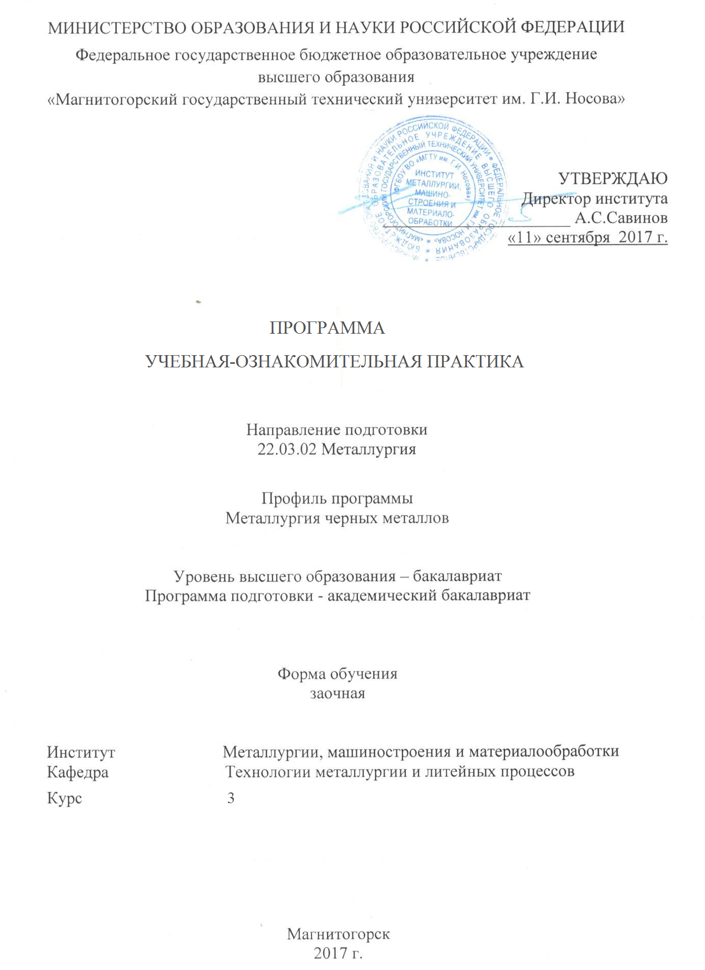

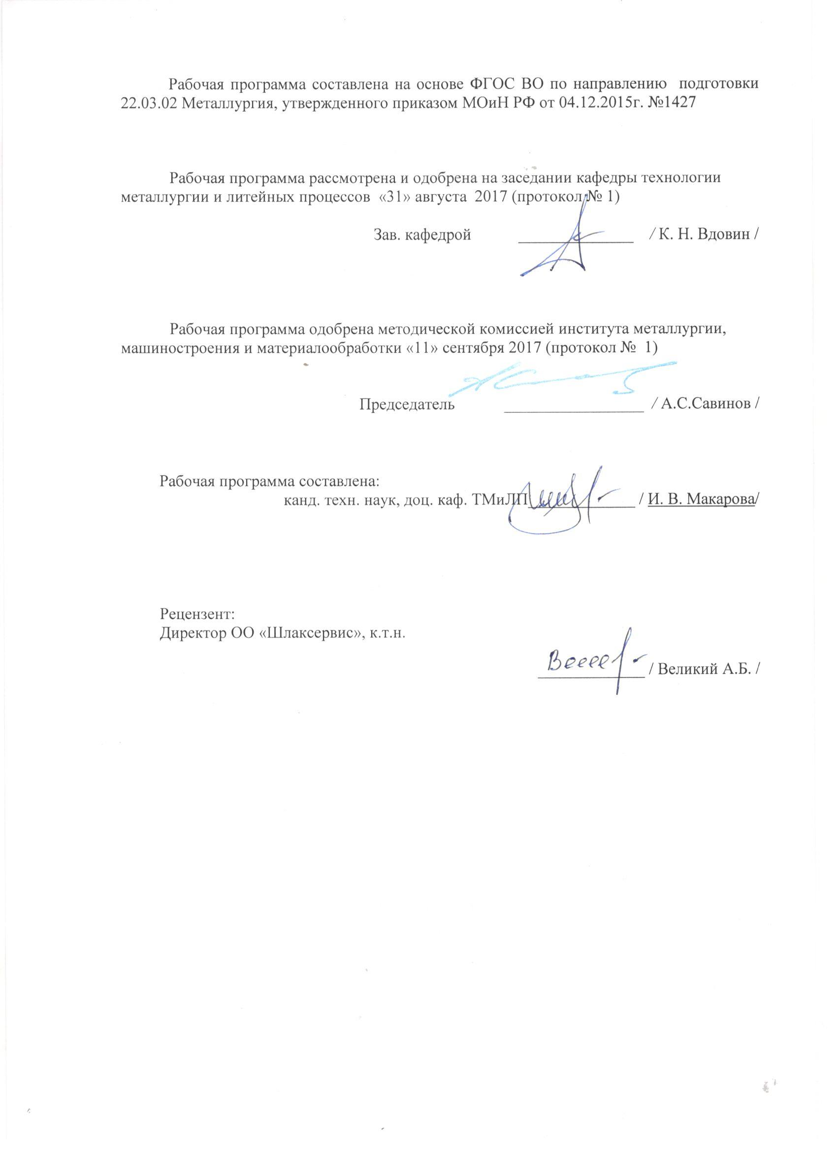

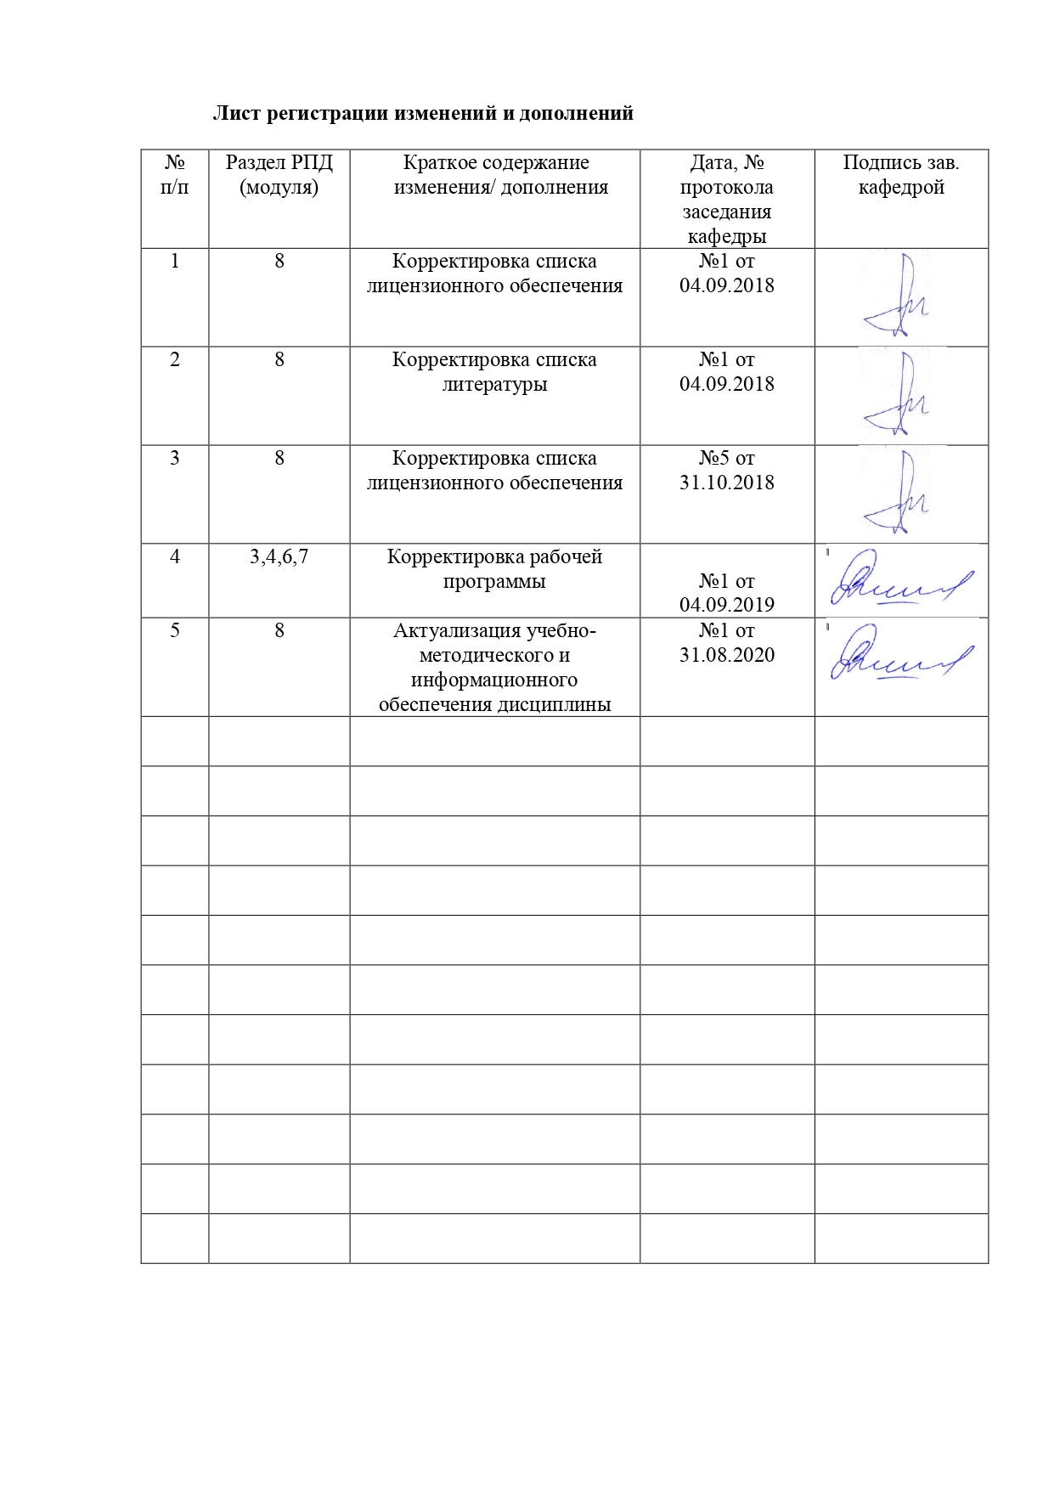

1 Цели учебной-ознакомительной практики

Целями учебной-ознакомительной практики по направлению подготовки 22.03.02 Металлургия являются закрепление и углубление теоретической подготовки обучающегося, приобретение им практических навыков для совершенствования навыков научно-исследовательской, а также опыта по получению первичных профессиональных умений и навыков.

2. Задачи учебной-ознакомительной практики

Задачами учебной-ознакомительной практики являются:

- систематизация, обобщение, расширение и закрепление теоретических знаний, полученных при изучении базовых дисциплин;

- углубление практического опыта самостоятельной работы с различными источниками информации;

**3. Место** учебной-ознакомительной практики **в структуре основной образовательной программы**

Для прохождения учебной-ознакомительной практики необходимы знания, умения и владения, сформированные в результате изучения дисциплин:

* основы металлургического производства;
* планирование эксперимента;
* моделирование процессов и объектов в металлургии;
* информационные технологии в металлургии;
* введение в направление.

Знания и умения студентов, полученные при прохождении учебной - практики по получению первичных профессиональных умений и навыков, в том числе первичных умений и навыков научно-исследовательской деятельности будут необходимы им при прохождении производственной - практики по получению профессиональных умений и опыта профессиональной деятельности, производственной-преддипломной практики и дальнейшей подготовке к Государственной итоговой аттестации

4. Место проведения практики.

Учебная-ознакомительная практика проводится в сторонних организациях или на кафедрах и в лабораториях вуза, обладающих необходимым кадровым и научно-техническим потенциалом.

Обучающийся проходит практику на следующих предприятиях: ПАО «Магнитогорский металлургический комбинат» и другие акционерные общества, научно-исследовательские организации и частные предприятия, имеющие в своем штате специалистов данного профиля и заключившие соответствующие договора с ФГБОУ ВО «МГТУ им. Г.И. Носова».

Способ проведения учебной-ознакомительной практики: стационарный.

Учебная-ознакомительная практика осуществляется непрерывно.

**5. Компетенции обучающегося, формируемые в результате прохождения** учебной-ознакомительной практики **и планируемые результаты обучения**

В результате прохождения учебной-ознакомительной практики у обучающего должны быть сформированы следующие компетенции:

|  |  |  |
| --- | --- | --- |
| Структурный элемент  компетенции | Уровень освоения компетенций | |
| Планируемые результаты обучения | |
| ОК-5: способностью к самоорганизации и самообразованию | | |
| Знать | * требования к подготовке отчета по производственной практике согласно утвержденным формам; * основы и структуру самостоятельной работы, принципы конспектирования устных сообщений | |
| Уметь | * понимать основы и структуру самостоятельной работы, конспектировать устные сообщения, абстрактно мыслить, обобщать, анализировать, воспринимать информацию; * составлять отчет по практике | |
| Владеть | * правилами подготовки установленной отчетности по утвержденным формам; * культурой мышления способностью к обобщению, анализу, восприятию информации | |
| ОПК-2: готовностью критически осмысливать накопленный опыт, изменять при необходимости профиль своей профессиональной деятельности | | |
| Знать | * особенности работы конкретного промышленного предприятия | |
| Уметь | * обращаться с техническими средствами разработки и ведения документации | |
| Владеть | * культурой мышления, способностью к обобщению, анализу, восприятию информации | |
| ОПК-3: способностью осознавать социальную значимость своей будущей профессии | | |
| Знать | | особенности процессов производства металлов; |
| Уметь | | составлять технологическую последовательность производства черных металлов |
| Владеть | | теорией и технологией производства чугуна и стали |
| ПК-4: готовностью использовать основные понятия, законы и модели термодинамики, химической кинетики, переноса тепла и массы | | |
| Знать | | * современное состоянии процессов производства чугуна и стали; * основные методы и особенности плавки сталей и чугуна |
| Уметь | | * применять полученные теоретические знания для практического решения задач производства; * использовать основные понятия при написании отчета по практике |
| Владеть | | * навыками получения металла заданного качества |

6. Структура и содержание учебной-ознакомительной практики

Количество недель 2

Общая трудоемкость практики составляет 3 единиц 108 акад. часов, в том числе:

- контактная работа 0,2 акад. часов;

– самостоятельная работа 103,9 акад. часов

– в форме практической подготовки – 108 акад. часов.

|  |  |  |  |
| --- | --- | --- | --- |
| №  п/п | Разделы (этапы) и содержание практики | Виды работ на практике,  включая самостоятельную работу | Код и структурный элемент компетенций |
| 1 | Организация практики | Оформление на практику в отделе технического обучения предприятия.  Получение пропуска на предприятие.  Изучение правил техники безопасности.  Прослушивание вводного инструктажа по охране труда и изучение спецкурса в рамках образовательной программы | *ОК-5 – зув*  *ОПК-2 - зув*  *ОПК-3 - зув*  *ПК-4 - зув* |
| 2. | технологический этап (сбор, наблюдения, измерения и другие, выполняемые обучающимися самостоятельно виды работ). | Анализ результатов учебной практики.  Ознакомление с научно-технической литературой по теме индивидуального задания на практику; подготовка к написанию аналитического обзора;  - ознакомление с объектами исследования;  - систематизация научно-технической информации по теме работы и составление обзора литературы. | *ОК-5 – зув*  *ОПК-2 - зув*  *ОПК-3 - зув*  *ПК-4 - зув* |
| 3 | аналитический этап (обработка и систематизация фактического и литературного материала) | Обработка и анализ полученной информации | *ОК-5 – зув*  *ОПК-2 - зув*  *ОПК-3 - зув*  *ПК-4- зув* |
| 4. | Подготовка отчета по практике | Составление, написание и оформление отчета по практике | *ОК-5 – зув*  *ОПК-2 - зув*  *ОПК-3 - зув*  *ПК-4- зув* |
| 5. | Заключительный | Оформление документов, связанных с окончанием практики в отделе технического обучения предприятия.  Сдача зачета по практике | *ОК-5 – зув*  *ОПК-2 - зув*  *ОПК-3 - зув*  *ПК-4- зув* |

# **7. Оценочные средства для проведения промежуточной аттестации по** учебные-ознакомительные практики

# Промежуточная аттестация по практике имеет целью определить степень достижения запланированных результатов обучения и проводиться в форме зачета с оценкой.

Зачет с оценкой выставляется обучающемуся за подготовку и защиту отчета по практике.

По итогам прохождения учебной-ознакомительной практики обучающийся подготавливает и представляет на кафедру отчет по производственной практике;

В отчете должно содержаться:

1. Титульный лист установленного образца с подписью руководителя от кафедры.
2. Задание на практику, выданное руководителем практикой от кафедры

3. Содержание – отражает перечень тем и вопросов, содержащихся в отчете.

4. Введение – определяет цели, задачи и направления темы.

5. Основная часть (обзор публикаций).

6. Заключение – содержит основные выводы и результаты, итоги проделанной работы.

7. Список использованных источников.

Цель отчета – сформировать и закрепить компетенции, приобретенные обучающимся в результате освоения теоретических курсов и полученные им при прохождении практики. Отчеты обучающихся по практикам позволяют руководителям образовательных программ создавать механизмы обратной связи для внесения корректив в образовательный процесс.

Подготовка отчета выполняется обучающимся самостоятельно под руководством преподавателя. При написании отчета обучающийся должен показать свое умение работать с нормативным материалом и литературными источниками, а также возможность систематизировать и анализировать фактический материал и самостоятельно творчески его осмысливать.

Содержание отчета определяется индивидуальным заданием, выданным руководителем практики. В процессе написания отчета обучающийся должен разобраться в теоретических вопросах избранной темы, самостоятельно проанализировать практический материал, разобрать и обосновать практические предложения.

Готовый отчет сдается на проверку преподавателю не позднее 3-х дней до окончания практики. Преподаватель, проверив отчет, может возвратить его для доработки вместе с письменными замечаниями. Обучающийся должен устранить полученные замечания и защитить отчет.

Изучение производства, предмета исследований и обобщения материалов на примере металлургического или метизного предприятия во время практики рекомендуется проводить по следующей схеме

## Общие вопросы

Назначение цеха. План цеха. Производственная структура цеха: основные и вспомогательные отделения, участки, режимы работы отделений и участков. Характеристика выпускаемой продукции. Основные потребители продукции. Схемы технологического процесса. Схема расположения основного и вспомогательного оборудования, участков и отделений. Основные технологические потоки. Схема газовых, паро-воздушных, водных и электрических коммуникаций цеха. Отопление, вентиляция и освещение в цехе.

Современное и перспективное развитие метизных цехов в РФ и за рубежом по компоновке, составу оборудования, интенсивности технологического процесса, свойствам готовой продукции и другим показателям. Сравнение существующей в цехе технологии и оборудования с лучшими достижениями отечественной и мировой техники и технологии.

## Исходные материалы

Поставщики исходного сырья.

Порядок подготовки исходных материалов к переделу.

## Технологический процесс

Технологические карты и технологические инструкции на изготовление изделий согласно сортаменту, выпускаемому цехом.

План размещения оборудования. Устройство и работа основных агрегатов.

**Показатели и критерии оценивания:**

– на оценку **«отлично»** (5 баллов) – обучающийся представляет отчет, в котором в полном объеме раскрыто содержание задания; текст излагается последовательно и логично с применением актуальных нормативных документов; в отчете дана всесторонняя оценка практического материала; используется творческий подход к решению проблемы; сформулированы экономически обоснованные выводы и предложения. Отчет соответствует предъявляемым требованиям к оформлению.

На защите обучающийся демонстрирует системность и глубину знаний, полученных при прохождении практики; стилистически грамотно, логически правильно излагает ответы на вопросы; дает исчерпывающие ответы на дополнительные вопросы преподавателя; способен обобщить материал, сделать собственные выводы, выразить свое мнение, привести иллюстрирующие примеры.

– на оценку **«хорошо»** (4 балла) – обучающийся представляет отчет, в котором содержание раскрыто достаточно полно, материал излагается с применением актуальных нормативных документов, основные положения хорошо проанализированы, имеются выводы и экономически обоснованные предложения. Отчет в основном соответствует предъявляемым требованиям к оформлению.

На защите обучающийся демонстрирует достаточную полноту знаний в объеме программы практики, при наличии лишь несущественных неточностей в изложении содержания основных и дополнительных ответов; владеет необходимой для ответа терминологией; недостаточно полно раскрывает сущность вопроса; отсутствуют иллюстрирующие примеры, обобщающее мнение студента недостаточно четко выражено.

– на оценку **«удовлетворительно»** (3 балла) – обучающийся представляет отчет, в котором содержание раскрыты слабо и в неполном объеме, выводы правильные, но предложения являются необоснованными. Материал излагается на основе неполного перечня нормативных документов. Имеются нарушения в оформлении отчета.

На защите обучающийся демонстрирует недостаточно последовательные знания по вопросам программы практики; использует специальную терминологию, но допускает ошибки в определении основных понятий, которые затрудняется исправить самостоятельно; демонстрирует способность самостоятельно, но не глубоко, анализировать материал, раскрывает сущность решаемой проблемы только при наводящих вопросах преподавателя; отсутствуют иллюстрирующие примеры, отсутствуют выводы.

– на оценку **«неудовлетворительно»** (2 балла) – обучающийся представляет отчет, в котором содержание раскрыты слабо и в неполном объеме, выводы и предложения являются необоснованными. Материал излагается на основе неполного перечня нормативных документов. Имеются нарушения в оформлении отчета. Отчет с замечаниями преподавателя возвращается обучающемуся на доработку, и условно допускается до публичной защиты.

На защите обучающийся демонстрирует фрагментарные знания в рамках программы практики; не владеет минимально необходимой терминологией; допускает грубые логические ошибки, отвечая на вопросы преподавателя, которые не может исправить самостоятельно.

– на оценку **«неудовлетворительно»** (1 балл) – обучающийся представляет отчет, в котором очень слабо рассмотрены практические вопросы задания, применяются старые нормативные документы и отчетность. Отчет выполнен с нарушениями основных требований к оформлению. Отчет с замечаниями преподавателя возвращается обучающемуся на доработку, и не допускается до публичной защиты.

**8. Учебно-методическое и информационное обеспечение** учебной-ознакомительной практики

**а) Основная литература:**

1. Основы металлургического производства : учебник / В.А. Бигеев, К.Н. Вдовин, В.М. Колокольцев, В.М. Салганик. — Санкт-Петербург : Лань, 2017. — 616 с. — ISBN 978-5-8114-2486-3. — Текст : электронный // Электронно-библиотечная система «Лань» : [сайт]. — URL: https:// <https://e.lanbook.com/book/90165>
2. Ефремов, Д.В. Обработка металлов давлением : учебное пособие / Д.В. Ефремов, Т.Ю. Сидорова, Е.В. Кузнецов. — Москва : МИСИС, 2011. — 71 с. — Текст : электронный // Электронно-библиотечная система «Лань» : [сайт]. — URL: https:// <https://e.lanbook.com/book/116970>

**б) Дополнительная литература:**

1. Ивлев, С.А. Металлургические технологии. Металлургия чёрных металлов : учебное пособие / С.А. Ивлев, М.П. Клюев. — Москва : МИСИС, 2017. — 45 с. — ISBN 978-5-906846-57-0. — Текст : электронный // Электронно-библиотечная система «Лань» : [сайт]. — URL: [https://e.lanbook.com/book/108106](https://e.lanbook.com/book/108106%20)

**б) Методическая литература**

С.К. Сибагатуллин, В.Г. Дружков, В.Л. Терентьев, А.В. Иванов Программа прохождения учебной, производственной и преддипломной практики: Методические указания  для студентов по спец. 22.03.02 по направления «Металлургия черных металлов». – Магнитогорск: МГТУ,  2018. — 49 с.

**г) Программное обеспечение и** **Интернет-ресурсы**

Программное обеспечение

|  |  |  |
| --- | --- | --- |
| Наименование ПО | № договора | Срок действия лицензии |
| MS Windows 7 | Д-1227 от 08.10.2018  Д-757-17 от 27.06.2017 | 11.10.2021  27.07.2018 |
| MS Office 2007 | № 135 от 17.09.2007 | бессрочно |
| FAR Manager | свободно распространяемое ПО | бессрочно |
| 7Zip | свободно распространяемое | бессрочно |

Интернет-ресурсы

– Национальная информационно-аналитическая система – Российский индекс научного цитирования (РИНЦ). – URL: <https://elibrary.ru/project_risc.asp>.

– Поисковая система Академия Google (Google Scholar) – URL: <https://scholar.google.ru/>.

– Информационная система – Единое окно доступа к информационным системам – URL: [http:window.edu.ru/](http://education.polpred.com/).

– Федеральное государственное бюджетное учреждение «Федеральный институт промышленной собственности». – Режим доступа: <https://www1.fips.ru/>

9 Материально-техническое обеспечение учебной-ознакомительной практики

Материально техническое обеспечение ПАО «ММК» позволяет в полном объеме реализовать цели и задачи учебной-ознакомительной практики и сформировать соответствующие компетенции.

|  |  |
| --- | --- |
| Тип и название аудитории | Оснащение аудитории |
| Учебная аудитория для проведения занятий лекционного типа | Технические средства обучения, служащие для представления учебной информации большой аудитории: мультимедийные средства хранения, передачи и представления учебной информации. Специализированная мебель |
| Учебная аудитория для групповых и индивидуальных консультаций, текущего контроля и промежуточной аттестации | Компьютерная техника с пакетом MSOffice, с подключением к сети «Интернет» и с доступом в электронную информационно-образовательную среду университета.  Специализированная мебель |
| Помещение для самостоятельной работы | Компьютерная техника с пакетом MSOffice, с подключением к сети «Интернет» и с доступом в электронную информационно-образовательную среду университета.  Специализированная мебель |
| Помещение для хранения и профилактического обслуживания учебного оборудования | Специализированная мебель.  Инструмент для профилактики лабораторных установок |